作 者 推 荐
作者简介：

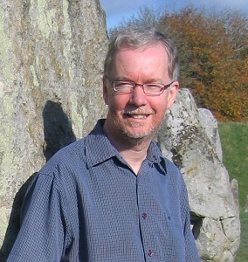
布莱恩·克莱格（Brian Clegg）：剑桥大学物理系毕业，撰写过多本科普作品，写作范围涵盖光学、无穷问题、量子纠缠等，作品包括畅销书《万有引力》（Gravity）《飞行中的科学》（Inflight Science），《神之效应》（The God Effect），《宇宙大爆炸之前》（Before the Big Bang），《生态学》（Ecologic），《无穷简史》（A Brief History of Infinity）和《构建自己的时间机器》（Build Your Own Time Machine）。克拉格是英国皇家艺术学院成员，其作品《生态学》（Ecologic）曾获得2009年IVCA Clarion奖。《无穷简史》（A Brief History of Infinity）曾入围皇家艺术学院图书奖。

克拉格也是一位演讲家。跟随着英国皇家科学研究所的脚步，克拉格已在牛津大学、剑桥大学及切尔滕纳姆科学节发表演讲，并出席电台与电视节目，是广受各大院校欢迎的演说家。布莱恩还是成功的书评网站www.popularscience.co.uk的编辑，及皇家人文科学院（Royal Society of Arts）成员。

克拉格还为许多出版物撰写定期专栏、专题与评论，其中包括《自然》（Nature）、《卫报》（The Guardian）、《物理世界》（Physics World）、《电脑周刊》（PC Week）、《计算机周刊》（Computer Weekly）、《个人电脑世界》（Personal Computer World）、《创新型领导》（Innovative Leader）、《职业经理人》（Professional Manager）、《BBC历史杂志》（BBC History）、《好管家》（Good Housekeeping）和《美丽家居》（House Beautiful）。他的书籍被翻译成多种语言，包括德语、西班牙语、葡萄牙语、中文、日语、波兰语、土耳其语、挪威语、泰语甚至印度尼西亚语。

布莱恩拥有剑桥大学自然科学和兰卡斯特大学运筹学的硕士学位，运筹学起源于第二次世界大战目的是在战争中发挥数学的力量。现已被广泛应用于解决商业问题与商业决策。

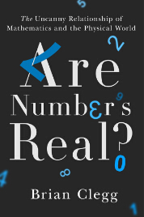
中文书名：《数字是真实的吗?：数学和物理世界的神秘关系》
英文书名：ARE NUMBERS REAL?: The Uncanny Relationship of Mathematics and the Physical World
作 者：Brian Clegg
出 版 社：St. Martin’s Press
代理公司：ANA/Susie
页 数：288页
出版时间：2016年12月
代理地区：中国大陆、台湾
审读资料：电子稿
类 型：科普

内容简介：

你是否曾经想过人类在数字产生之前是怎么生活的呢？他们怎样组织他们的生活，交易物品，或是记录他们的财富？如果没有数字，你的生活会变成什么样呢？

数字成了日常事物的简单代表，但是数学则很快成为一个独立的学科，开创了一个和现实生活平行的虚拟世界。布莱恩·克莱格在他的新书《数字是真实的吗?》（Are Numbers Real?）中，探索了数学是怎样变得越来越脱离现实，并同时不停地推动现代物理学的发展。从为数山羊而设计的计数系统，到各式想象的数字、无限、奇异而奇妙的数学，再到对数学对科学发展究竟有多大影响的争论，这本有趣的书令读者大开眼界，一同了解这个隐藏在现实世界别后、人们既熟悉又陌生的世界——数字的世界。

目录：

1. 数绵羊
2. 数山羊
3. 全部都是数字
4. 典雅的完美
5. 数沙子
6. 无的出现
7. 无知的人
8. 想象中的全部
9. 神奇的力学数学宇宙
10. “可能”的奥秘
11. 麦斯威尔的数学之锤
12. 无限和超越
13. 二十世纪数学奥秘
14. 对称性游戏
15. 巫术科学?

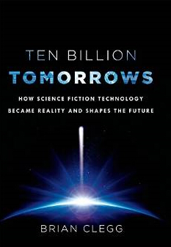
中文书名：《一百亿天后：科幻小说中的科技如何成为现实并改变我们的未来》
英文书名：TEN BILLION TOMORROWS: HOW SCIENCE FICTION TECHNOLOGY BECAME REALITY AND SHAPES THE FUTURE
作 者：Brian Clegg
出 版 社：St. Martin’s Press
代理公司：ANA/Susie
页 数：320页
出版时间：2015年12月
代理地区：中国大陆、台湾
审读资料：电子稿
类 型：科普
本书简体中文版权已授。

内容简介：

科幻作品是流行文化的重要组成部分，也影响着我们看待世界的方式。《星际迷航》(Star Trek)等电视剧，以及从《禁忌星球》(Forbidden Planet)到《盗梦空间》(Inception)的电影，已经影响了很多科学家，让他们进入了这个专业领域，塑造了我们的未来。科幻作品并不是企图预言未来会发生什么，而是更多关注于人类将怎样应对“假如……”这类问题，但最有趣的是，科幻作品有时候会与现实重合，有时候又与现实迥异。

《一百亿天后》(Ten Billion Tomorrows)呈现了一系列的科幻课题，从《骇客帝国》(The Matrix)中的虚拟环境与《2001》中的智能计算机HAL，到力场、射线枪与生控体。我们发现了科幻作品让我们感到多么兴奋，因为有各种各样的可能性，无论是《星际迷航》中的全息甲板使老一代的视频游戏《毁灭战士》(Doom)与《雷神之锤》(Quake)的设计者创造出了虚拟的互动世界，从而改变了游戏产业，还是让真正的隐形装置成为可能的奇趣物理学。该书将了不起的科学知识与伟大的科幻作家的幻想结合起来，一定会让科幻与科普爱好者们十分开心。

布莱恩·克莱格(Brian Clegg)从剑桥大学获得物理学学位，他一直为许多杂志撰写专栏、专题报道和评论。目前，他和妻子及两个孩子住在英格兰的威尔特郡(Wiltshire)。

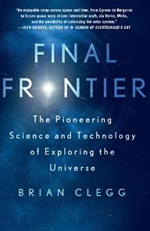
中文书名：《终极前沿：宇宙探索的先驱科学技术》
英文书名：FINAL FRONTIER: THE PIONEERING SCIENCE AND TECHNOLOGY OF EXPLORING THE UNIVERSE
作 者：Brian Clegg
出 版 社：St. Martin’s Press
代理公司：ANA/Susie
页 数：270页
出版时间：2014年8月
代理地区：中国大陆、台湾
审读资料：电子稿
类 型：科普

内容简介：

人类是天生的探索者，但是地球似乎已经无法再提供更多可供探索的疆域。《星际迷航》说的对——世间只有一个终极前沿，那就是太空。

在本书中，我们发现了所有探索者，包括人类和机器人，都面临着巨大挑战，作者展示了可能会把我们带入银河系、进行一场前无古人的探索之旅所需的当前的和未来技术。在2003年，韦斯利·克拉克将军（General Wesley Clark）为这个国家设定了宏伟目标——创造能够让新的先驱者进一步探索银河系的技术。那是我们遇到过的最艰难的一项挑战。但抵达终极前沿并非只是一个幻想。

在经济不景气的时候，人们倾向于逃避。有什么逃避比得上逃离地球探索宇宙呢？在科幻电影、图书和电视节目基础上积累的丰富文化遗产，使得这一主题既有娱乐性又富有启示性。

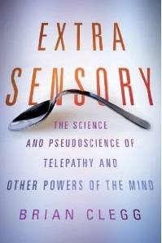
中文书名：《超感官知觉：心灵感应与其他心灵力量的科学与伪科学》
英文书名：EXTRA SENSORY: The Science and Pseudoscience of Telepathy and Other Powers of the Mind
作 者：Brian Clegg
出 版 社：St. Martin’s Press
代理公司：ANA/Susie
页 数：320页
出版时间：2013年5月
代理地区：中国大陆、台湾
审读资料：电子稿
类 型：科普

内容简介：

以通俗科学的视角审视人类未开发的能力，从超感官知觉到念力及其他目前正被研究的真正的生命科学。

我们渴望拥有“超心理”能力，例如：心灵感应、心灵遥感和遥视。但是是否有确凿的证据证明这些天赋的存在，或者这些现象就只是幻觉？

目前我们仍然只了解人类大脑的一小部分功能，我们不应该摒弃这些潜在的能力。尽管许多人声称这些所谓的能力都是骗局，迄今为止也没有人能够在实验室内证明超感官知觉的存在从而赢得詹姆斯·兰迪（James Randi）的一百万美元奖金，但是也有诺贝尔奖得主暗示了心灵感应的原理，严谨的科学家们也在这一领域孜孜不倦地探索并且高校项目也得到了潜在的爆炸性结果。结论如何？

在《超感官知觉》（EXTRA SENSORY）一书中，布莱恩·克莱格（BRIAN CLEGG）论述了超感官知觉可能的物理原理并共享了最佳的科学证据，让读者自己去探索这一切究竟是一厢情愿、骗局还是令人着迷的现实。真相就在那里。

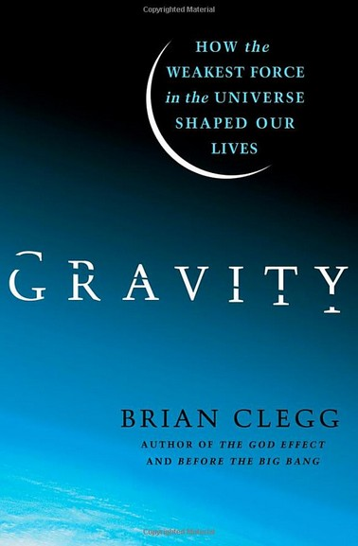
中文书名：《万有引力：宇宙中最微弱的自然力如何影响我们的生活》
英文书名：GRAVITY: How the Weakest Force in the Universe Shaped our Lives
作 者：Brian Clegg
出 版 社：St. Martin’s Press
代理公司：ANA/Susie
页 数：336页
出版时间：2012年5月
代理地区：中国大陆、台湾
审读资料：电子稿
类 型：科普
本书简体中文版权已授。

内容简介：

物理学家告诉我们宇宙间存在四种基本的自然力。在这四种自然力中，万有引力或许最显而易见，但是它也是其中最为神秘的一种自然力。牛顿设法预测了万有引力，但是却没能解释它的超距作用。爱因斯坦注意到这个简单的前提，即：重力和加速度间的交替关系，从而发展出令人费解的广义相对论，根据这一理论物质会扭曲空间和时间。它不仅解释了万有引力的原理—万有引力包含四种独立元素—还预测了黑洞和万有引力对时间产生的影响。

近年来，随着众多的自然科学相关书籍的出版，万有引力愈发地激起人们的科学兴趣。现在，占据英国科普领域领导地位的科普作家布莱恩·克莱格（Brian Clegg）将带领大众走近万有引力，为读者揭开这种最普遍的自然力的神秘面纱。

无论是反万有引力亦或是意外发现球和激光束以相同速度下降，万有引力都是一种令人着迷的自然力。

媒体评价：

“尽管万有引力是四种宇宙基本力中最微弱的一种，但它却是我们时刻经历的一种力。每个有好奇心的人都应该阅读一本关于万有引力的书，最好就是这本……克莱格（Clegg）的叙述能力从未衰退，他的语言明确易懂，既没有专业术语也没有烂笑话更不会引发读者的数学恐惧症。”
----《科克斯书评》（Kirkus Reviews）星级书评

“克莱格（Clegg）以易于理解的语言为读者解释了亚里士多德学科、黑洞和弦理论揭示一种我们熟悉的力的复杂与惊奇，而它也会继续带给科学家更多惊喜。”
----《出版人周刊》（Publishers Weekly）

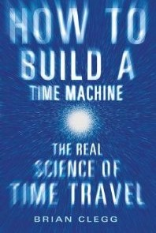
中文书名：《如何建造一架时间机器：时间旅行的真正科学》
英文书名：HOW TO BUILD A TIME MACHINE: The Real Science of Time Travel
作 者：Brian Clegg
出 版 社：St. Martin’s Press
代理公司：ANA/Susie
页 数：320页
出版时间：2011年12月
代理地区：中国大陆、台湾
审读资料：电子稿
类 型：科普

内容简介：

迄今为止，时间旅行也只不过是一种幻想。但是量子理论和相对论为我们提供了许多实现时间旅行的方法。《如何建造一架时间机器》（How to Build a Time Machine）为读者解释了什么是时间以及如何操控它。

克莱格带领读者走近一位时间旅行者，了解为什么时间机器无法返回到它第一次被发明之前的时间点。他探讨了宇宙空间中量子纠缠、超光速、中子星圆筒和虫洞产生真正的时间旅行的非凡可能性。然后，克莱格向读者们介绍了罗纳德·马利特（Ronald Mallett），此人将毕生精力致力于设计一种能够回到过去见一见自己早逝父亲的机器。这并不是一个喜欢在车库里搞点小发明的人的疯狂计划。马利特是一位物理教授，他曾经提出了时间机器的理论设计。

令人着迷的关于时间旅行的悖论在我们的脑中回响，意识到穿越未来永远不可能成真，限制了我们能够达成的目标，但是我们已经准备好接受这个终极挑战，在不远的将来或许真的会出现时间机器。

媒体评价：

“《如何建造一架时间机器》（In ‘How to Build a Time Machine）的每一章都始于一句断言：‘是的，时间旅行是可能的……’。书中的‘假设’”详细引述了史料；畅想了结果；并陈述了实践性—从某个角度讲，你可能觉得这一切终究是不可能的。但是这世上也存在‘如果’，除了被本书吸引，然后对其爱不释手，你别无选择。略举数例，以下哪项与时间旅行有关？接近光速的旅行；一个由尘埃构建的无限长的圆筒—或者由不那么活跃的中子星形成；虫洞；悖论；黑/白洞；反物质；暗能量……？这是一本用心考虑读者感受的作品，面对它你是否会像我一样流涎三尺呢？最后，非常重要的一点：克莱格是一位作家，他同时也是一位物理学家；作为一位作家，他能够将物理知识传达给那些非专业人士，这使得这部作品具有异常的可读性。难懂的问题存在于字里行间，但是读者却无需绞尽脑汁地解决它们，因为克莱格将以其独特的方式帮助读者理解这些问题！两个相关的方程式：其一是爱因斯坦的E=MC2（当然！），另一个则是麦斯威尔的方程式，它们是如此的美丽，简单。完美。”
----牛津大学，皮特·莫里斯博士（Peet Morris）

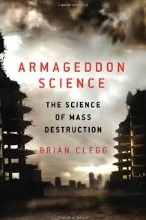
中文书名：《科学浩劫：闯祸的科学》
英文书名：ARMAGEDDON SCIENCE: The Science of Mass Destruction
作 者：Brian Clegg
出 版 社：St. Martin’s Press
代理公司：ANA/Susie
页 数：320页
出版时间：2010年10月
代理地区：中国大陆、台湾
审读资料：电子稿
类 型：科普
本书简体中文版权曾授权，目前已经收回。
豆瓣地址：http://book.douban.com/subject/19980201/

内容简介：

气候变化、核毁灭、生化灾难、大型强子对撞机……这些东西有什么共同点？它们都有可能导致世界末日。人类科学的每一次伟大创造，都会带来同等程度的危险——没有冒险，就没有科学进步。

《世界末日的科学》以权威的视角审视今日的疯狂科学——科学家为了追求知识或个人利益，让地球上所有的生物统统陷入险境。

本书探讨了科学对人类构成的危险，包括核毁灭和人道毁灭。这不是一部灾难电影，而是世界末日的科学。

玛雅人预测世界将在2012年底终结，诺查丹玛斯预言的世界末日基本在同一时间。时至今日，人们比以往任何时候都着迷于导致世界毁灭的科学解释。近期，大型强子对撞机也频频出现在新闻中。现在正是本书出版的最佳时机！

媒体评价：

给予《神之效应》（The God Effect）的评论

“本书探索了各种怪异而奇妙的物理现象，能够改变我们的生活。”
----《流行科学》（Popular Scientific）

“这是一部清晰明确的非技术类指南，非常引人入胜。”
----《物理世界》（Physical World）

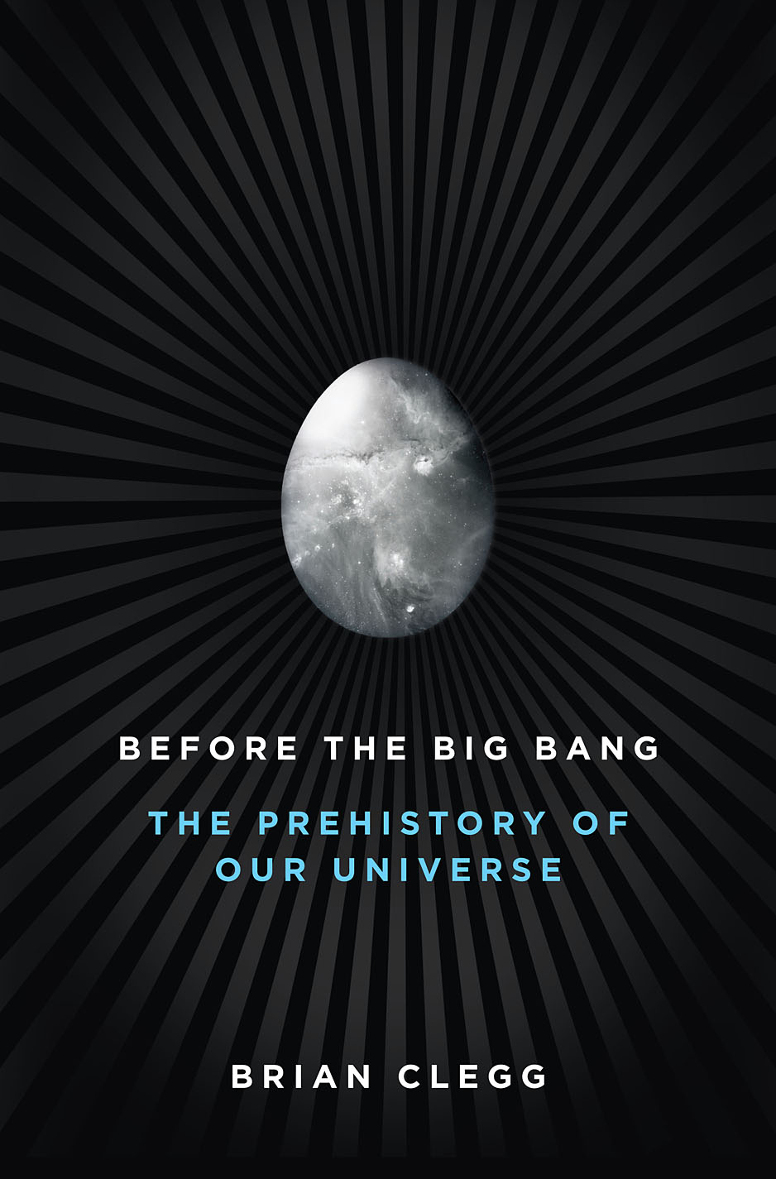
中文书名：《宇宙大爆炸之前：宇宙史前史》
英文书名：BEFORE THE BIG BANG: The Prehistory of the Universe
作 者：Brian Clegg
出 版 社：St. Martin’s Press
代理公司：ANA/Susie
页 数：320页
出版时间：年月
代理地区：中国大陆、台湾
审读资料：电子稿
类 型：科普
本书简体中文版权已授。

内容简介：

布莱恩·克莱格（Brian Clegg）的《宇宙大爆炸之前》（Before the Big Bang）以风趣的笔触探讨了宇宙大爆炸的历史，那些发生在大爆炸之前的事。英国科普领域的重要科普作家克莱格为我们带来了一部极具吸引力的作品，它将引发布莱恩·格林恩（Brian Greene）《优雅的宇宙》（The Elegant Universe），保罗·J·斯塔哈特（Paul J. Steinhardt）和尼尔·图罗克（Neil Turok）《无尽的宇宙》（The Endless Universe）的忠实粉丝们的追捧。得益于近期强子对撞机测试的新闻，读者们对于存在和如何存在的问题展现更大的兴趣。

尽管最初“宇宙大爆炸”是由天体物理学家费雷德·霍伊尔（Fred Hoyle）为批判其无法苟同的理论而创造的术语，但是现如今这个词已经成为了日常词汇。虽然我们中很少有人真正地理解宇宙大爆炸的意义—它所描述的的事件既不大又不是一场爆炸—不过现在它已经是公认的描述了宇宙如何开始的理论。但是宇宙大爆炸并没法回答那么多新兴的问题。如果像我们所了解的那样宇宙起源于宇宙大爆炸，那么在那之前又发生了什么呢？

虽然这一度是一个禁忌的话题，但是现在，科学已经准备退回起点回望过去—回答道格拉斯·亚当斯（Douglas Adams）《生命、宇宙及一切》（life, the universe and everything）所提出的终极问题。《宇宙大爆炸之前》（Before the Big Bang）将带领读者走过一段令人难以置信的旅程，穿越离奇古怪的理论，回到最深的过去。

媒体评价：

“这部作品是知名科学作家克莱格的最新著作：正如克莱格在《无穷简史》（A Brief History of Infinity）中所言：我们或许从未明确地回答过这个问题，宇宙大爆炸之前发生了什么？各处都充盈着各种各样的理论，它们挥舞着手臂以期吸引人们的注意从而获得资助。克莱格用半部作品探讨了大爆炸理论的各式问题（大爆炸何时发生？它的影响力？它的成因？）。除此之外，他还探讨了燃素说。许多其他的宇宙起源理论假设存在周期性宇宙—这些周期性宇宙终于宇宙大收缩，接着是宇宙大爆炸，或者另有说法：我们的宇宙存在于一个巨大的黑洞中，以及宇宙中可以萌发另一个宇宙。大多数天文学家和科幻迷们对此都十分熟悉，但是克莱格相对通俗易懂的讲述方式使一般读者也能轻易地理解，即使读过之后他们仍旧十分好奇大爆炸之前究竟发生了什么。”
----《出版人周刊》（Publishers Weekly）

“克莱格遵从了卡尔·萨根（Carl Sagan）的《宇宙》（Cosmos），史蒂芬·霍金的《时间简史》（A Brief History of Time）和蒂莫西·费瑞思（Timothy Ferris）的《银河系简史》（Coming of Age in the Milky Way）。他分享了前辈们的热情、雄辩和解释复杂问题的能力，同时了囊括了过去十年间惊人的理论发展。这部作品值得任何入门级读者和对宇宙学略知一二的读者一读。”
----《科克斯书评》（Kirkus Reviews）星级书评

“事实上，很多事情的存在，从暗物质到黑洞乃至虫洞都是一种推测。宇宙大爆炸也一样，这种理论只是暂时的，它似乎在等待一个更好的理论取代它。在克莱格笔下，宇宙大爆炸理论彷佛是用创可贴黏起了万物。无论我们的宇宙之前发生了什么，或者是否存在另一个宇宙，又或者什么都没有亦或者只是一些微不足道的东西，现在最准确的回答或许是：我们只是还不知道。”
----《波士顿环球报》（Boston Globe）安东尼·杜尔（Anthony Doerr）

“趣味盎然的阅读过程。”
----《新科学家》（New Scientist）

谢谢您的阅读！
请将回馈信息发至：李晓苏（Susie Li）
安德鲁﹒纳伯格联合国际有限公司北京代表处
北京市海淀区中关村大街甲59号中国人民大学文化大厦1705室, 邮编：100872
电话：010-82504506
传真：010-82504200
Email: Susie@nurnberg.com.cn
网址：www.nurnberg.com.cn
微博：http://weibo.com/nurnberg
豆瓣小站：http://site.douban.com/110577/
微信订阅号：ANABJ2002

